**Лабораторная работа №2. Управление памятью и вводом/выводом в ОС Windows**

**Выполнил: Голев Д.Ю У-215**

**Цель работы:** Практическое знакомство с управлением вводом/выводом в операционных системах Windows и кэширования операций ввода/вывода.

**Оборудование:**

Аппаратнаячасть*:* персональный компьютер,сетевой или локальный принтер.

Программнаячасть*:* ОСWindows 7,текстовый процессорMicrosoft Word.

**Ход работы:**

Запустим ранее установленную ОС Windows 7.

Запустим диспетчер задач.

Рисунок 1

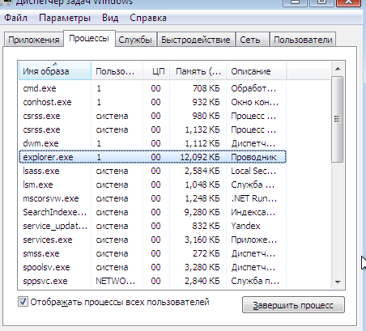

Рисунок 2 – завершаем процесс explorer.exe

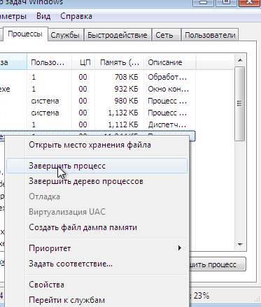

Рисунок 3 – отслеживаем выполнение процесса.

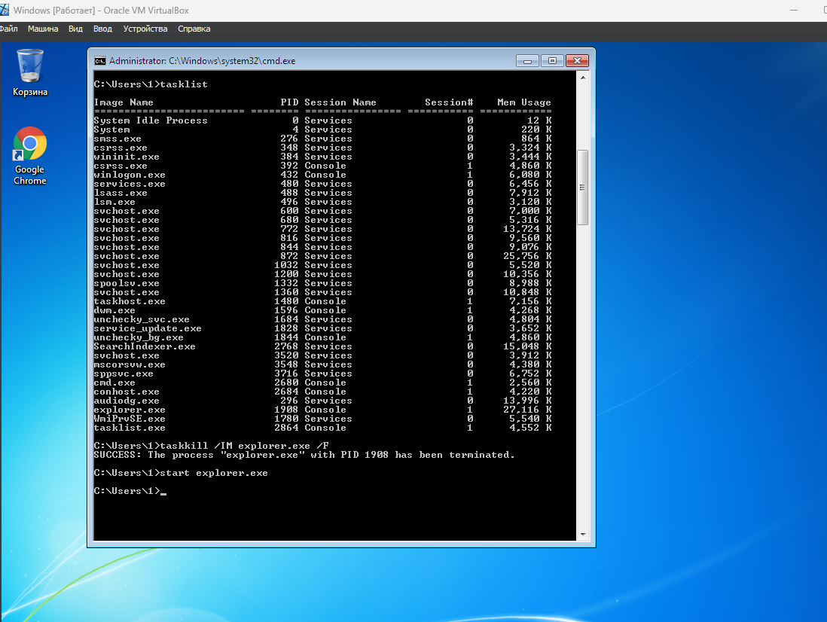

1. Процесс – это динамический объект, который возникает в операционной системе после того, как пользователь или сама операционная система решает «запустить программу на выполнение», то есть создать новую единицу вычислительной работы.
2. Служба - это программа, которая выполняется в фоновом режиме операционной системы, обеспечивая поддержку приложения или операционной системы.
3. Для управления процессами в командной строке есть две утилиты — **tasklist** и **taskkill**. Первая показывает список процессов на локальном или удаленном компьютере, вторая позволяет их завершить.

Вывод: познакомились с управлением вводом/выводом в операционных системах Windows и кэширования операций ввода/вывода.